www.siltarecords.it info@siltarecords.it

NEWSLETTER LUGLIO 2007
http://www.siltarecords.it/newsletters.html
SILTA records è lieta di informare il pubblico delle seguenti novità (recensioni e nuove pubblicazioni):

NUOVA PUBBLICAZIONE

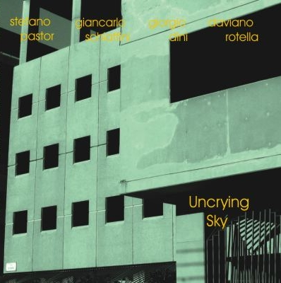
“Uncrying Sky” – S.Pastor / G.Schiaffini / G.Dini / D.Rotella.

Questo lavoro prende vita dalla volontà di denunciare aspramente il materialismo del mondo e l’imposizione di determinati modelli a-culturali e sociali; le composizioni di Pastor contengono spazi improvvisativi di cruda creatività; l’improvvisazione (post)moderna del quartetto esprime la propria ribellione accompagnata dai testi letterari (dello stesso Pastor) in italiano ed inglese nelle 28 pagine di un libretto altamente consigliato anche dallo scrittore contemporaneo Mark Weber.

Poesie e musiche di S. Pastor


“THE OLD STANDARDS” – Enzo Orefice
Il progetto è ambizioso: riproporre celebri composizioni degli autori classici (Bach, Mozart, Schubert, Beethoven…) in chiave Jazz. L’artefice è Enzo Orefice, autore di tutti gli arrangiamenti, e in grado di guidare il quartetto verso un obiettivo di grande forza, equilibrio ed originalità. Un progetto dal successo garantito dalla grande finezza interpretativa di tutto il gruppo che riesce a trovare un percorso improvvisativo nuovo e stimolante.


“LA SCOMPARSA DI MAJORANA” – Luca Lo Bianco
- Le recensioni che questo lavoro sta riscuotendo sono sempre positivissime! Per esempio, la recensione di questo mese su JAZZITALIA: “…buona prova discografica del contrabbassista, in leggero equilibrio fra jazz moderno e tematiche radicate nel territorio: il che non sempre è facile”.
Vedi tutte le recensioni su http://www.siltarecords.it/ita2MAJ.html

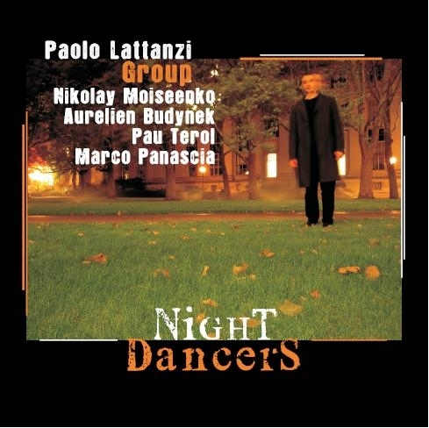
“Night Dancers” del Paolo Lattanzi Group:

- Anche in questo caso l’attenzione dei media (incluse parecchie radio) resta decisamente alta. Jazzit scrive che “il potenziale per un luminoso futuro c’è tutto”!
Vedi tutte le recensioni su http://www.siltarecords.it/ita2NDA.html


“Ergskkem” del Trio Lenoci / Dini / Stockhausen:

- Citiamo da Altrisuoni: Onore e omaggio quindi alla Silta Records che con questo progetto segna ancora una volta un'idea complessiva chiara per progetti musicali innovativi e alternativi di qualità anche per un pubblico internazionale.
Vedi tutte le recensioni su http://www.siltarecords.it/ita2ERG.html

SI RICORDA CHE LE RECENSIONI DI TUTTE LE PUBBLICAZIONI SILTA RECORDS SONO DISPONIBILI SUL SITO DELL’ETICHETTA: http://www.siltarecords.it/ita2.html

- “OUT!” – Giorgio Dini & Carlo Actis Dato
- “WITH FRIENDS” – JEAN CLAUDE JONES
- “SESTETTO” – NOPOP
- “BLUES EXPLORATIONS” – TRIO PREMUDA, GRILLINI, DALLA

Informativa ai sensi del D. Lgs. 196/03 (legge sulla privacy). Questa Newsletter viene inviata agli operatori del settore (musicisti, media) e a chiunque lo richieda, esclusivamente con lo scopo di inviare informazioni inerenti l’attività artistica dei Musicisti che hanno pubblicato la loro opera con Silta Records. Tutti i destinatari della mail sono in copia nascosta, ma può succedere che il messaggio pervenga anche a persone non interessate in tal caso vi preghiamo di segnalarcelo rispondendo CANCELLAMI a questa mail precisando l'indirizzo che vorrete immediatamente rimosso dalla mailing list. Ci scusiamo qualora questa Newsletter non fosse gradita e provvederemo a cancellare l’indirizzo email su richiesta.

Per iscriverti alla Newsletter invia una email a info@siltarecords.it scrivendo ISCRIVI nell’oggetto.
Per cancellarti dalla Newsletter invia una email a info@siltarecords.it scrivendo CANCELLA nell’oggetto.

